**Das Genderneutrale Adressbuch (LGBT)**

**Vorwort**

Das Genderneutrale Adressbuch (auch GA) ist eine Version der Adressbuchverwaltung, welche großen Wert auf Genauigkeit und Individualität aller Daten der Adressbuchanwender legt.

Diese Idee der Adressbuchverwaltung entstand durch die Präsenz der aktuellen LGBT Bewegung und lehnt an diese an.

Das Projekt beinhaltet unter anderen viele Hilfsfunktionen um die Datenverarbeitung zu erleichtern und die Anwender- und Datengleichheit zu wahren.

Ein Projekt von Alex, Fabian und Nico

**Inhaltsverzeichnis**

1. Funktionalität
2. Projektrisiken
3. Projektstrukturplan
4. Vorgangsliste
5. Zeitplan (Milestones)
6. Struktogramme
   1. Main
   2. PLZ lesen
   3. Massenspeicherung

**Funktionalität**

Das Genderneutrale Adressbuch beinhaltet in seiner Hauptfunktion die Funktionsweisen:

* Eine grafische Oberfläche mit Möglichkeit zur Eingabe und Auslese von Vorname, Nachname, Email, Telefonnummer, Straße, Hausnummer, Postleitzahl und Ort.
  + Zusätzlich wurden noch die Felder User-ID, Alter, Bundesland, Status, Nickname und gender hinzugefügt.

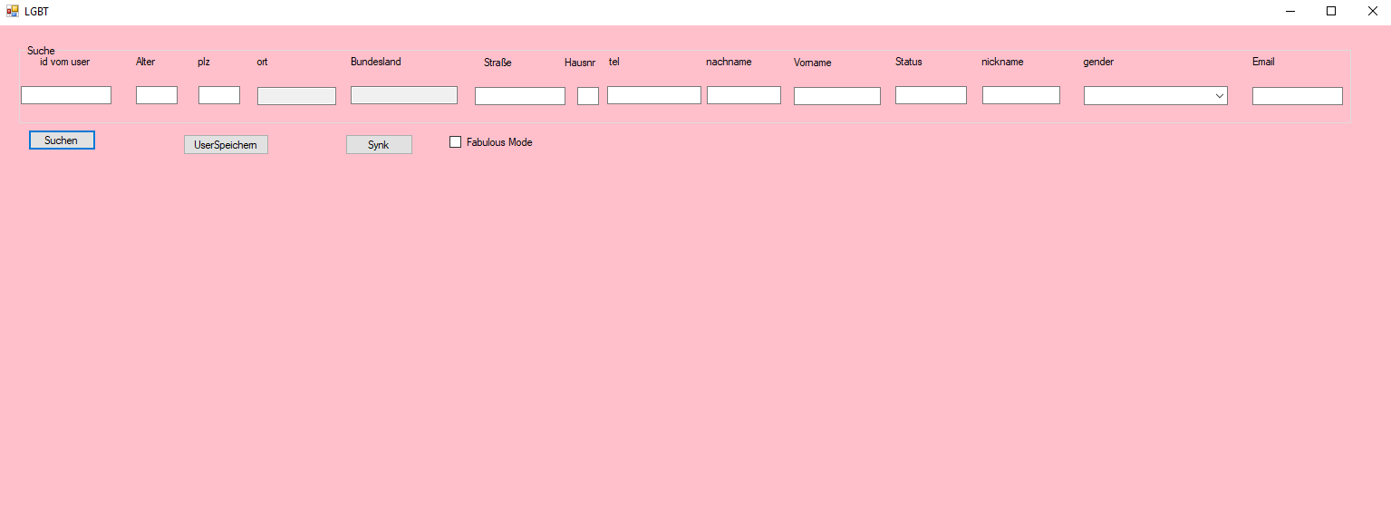

* Die eingegebenen Daten werden in einer CSV-Datei gespeichert, hierbei folgen diese einer gebundenen Spaltenstruktur der User-ID nach um schnelle Schreibe- und Lesezugriffe zuzulassen um auch bei großen Datensätzen verzögerungslos arbeiten zu können.
* Über den “Suche” Button ist es möglich die Datenbank nach den eingegebenen Daten zu durchsuchen, wenn Funde vorhanden sind, erscheint ein weiterer Bereich in welchem die Daten angezeigt und geändert werden können.
  + Hierbei ist es auch Möglich mehrere Datensätze zu finden, zu diesen wird dann die Anzahl angezeigt und diese können dann per Pfeiltasten (“Rückwärts” & “Vorwärts”) durchgewählt werden.

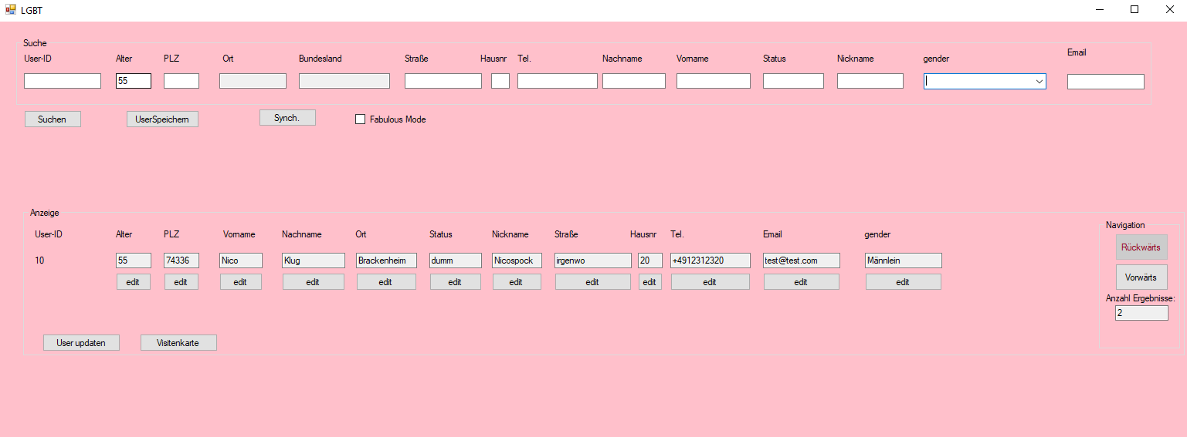

* Über den “UserSpeichern” Button lässt sich die Eingabe direkt in die Datenbank speichern und wieder abrufen.
  + Zusätzlich wird hier ein Button “Synch.” angeboten, dieser bietet die Möglichkeit die Datenbank, falls Änderungen von woanders gemacht wurden neu zu laden, oder eine andere gleich strukturierte Datenbank aufzurufen.
* Im Anzeige-Bereich werden zudem die Möglichkeit “edit” angeboten um Änderungen am Datensatzfeld zuzulassen, diese können dann über “User updaten” gespeichert werden.
  + Hier wird eine Funktion “Visitenkarte” angeboten, hierüber kann der derzeit gewählte Datensatz als Text in eine Textdatei nach Wahl gespeichert werden.

Das Genderneutrale Adressbuch beinhaltet unter anderem auch noch Nebenfunktionen wie:

* “Fabulous Mode” über diese Checkbox kann eine Funktion zur Beruhigung aufgerufen werden, hierbei wird der Hintergrund durch eine Genderneutrale Bildabfolge ersetzt.
* Zusätzlich gibt es noch die Funktion der “Sprachausgabe”. Diese unterstreicht den Text der Buttons zusätzlich audiovisuell zur erleichterten Bedienung.
* Ansonsten sind noch einige Easter-Eggs im GA vorhanden, hierfür wird kein Gewähr übernommen.

**Projektrisiken**

Bei der Programmierung und Bearbeitung des Projektes können einige Probleme auftreten, am nähesten liegen:

* Bei der Programmierung haben wir GitHub verwendet, hierbei kann es schnell zu fehlerhaften Übertragungen kommen die dann wieder gefixt werden müssen.
* Dasselbe gilt für die CSV-Datenbank, liegt hier auch nur ein Fehler vor und ein Wert ist in der falschen Spalte, kann es zu kompletten Abstürzen führen.
* Unter anderem ist auch die Zeitplanung ein wichtiger Faktor, hierbei kann es leicht passieren, das zu wenig Zeit für Präsentation und bugfixes gelassen wird und diese dann im Nachhinein nachgearbeitet werden müssen.
  + Und noch viele weitere Problematiken können bei solchen Projekten auftreten.

Sind (Im Nachhinein gesehen) Problematiken aufgetreten?

* Tatsächlich hatten wir sehr wenige Probleme, bis auf ein paar typische kleinere bugs.

**Projektstrukturplan**

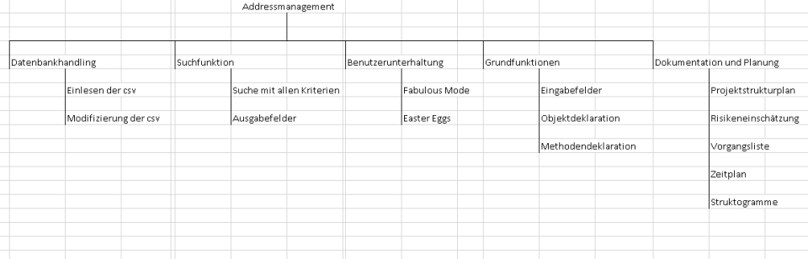

**Vorgangsliste**

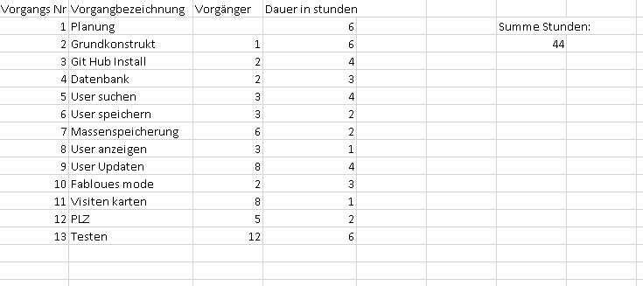

**Zeitplan**

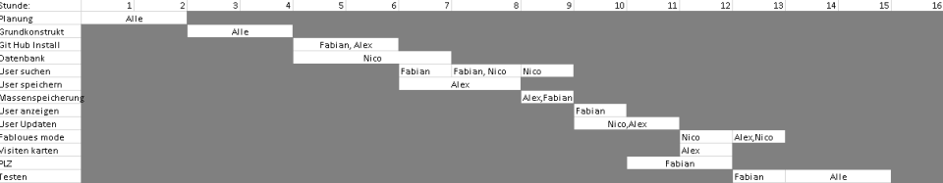

**Struktogramme**

**Struktogramm – Main**

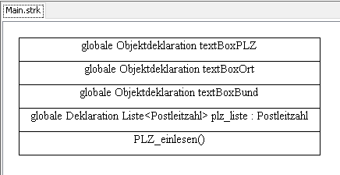

**Struktogramm – PLZ lesen**

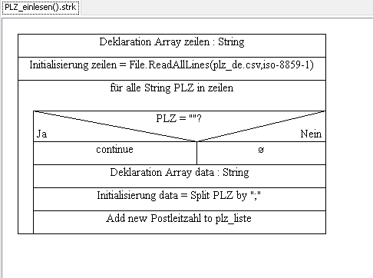

**Struktogramm – Massenspeicherung**

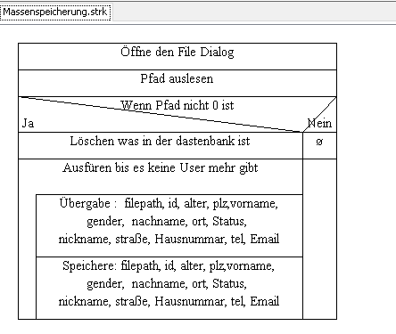

**Fazit**

Durch die Projektarbeit wurden im Team viele Erfahrungen in den Bereichen Projektkoordinierung, Zeitplanung, Programmieren und Teamarbeit gesammelt.

Diese Erkenntnisse sind sehr viel praktischer und anwendbarer in einer tatsächlichen Arbeitssituation und eignen sich daher ungemein für die Weiterentwicklung im Unterricht.

Und zudem hat es noch eine Menge Spaß gemacht.

Das Genderneutrale Adressbuch (GA)

Ein Projekt von

Alex, Fabian und Nico